KREUZFAHRTBERICHT
AMA 487A / 27.11.-02.12.2024
„Kleine Auszeit ganz groß – Advent mit MS Amadea“

Datum | Hafen | geplante  Ankunft | geplante  Abfahrt | tatsächliche  Ankunft | tatsächliche  Abfahrt
27.11.24 | Hamburg Altona Bremerhaven / Deutschland | 09:00 | 18:00 | 1130 lt
28.11.24 | Bremerhaven & Auf See |  | 08:00 |  | 0800
29.11.24 | Antwerpen Seehafen | 09:00 | 17:00 | 0825 lt | 1654 lt
30.11.24 | Amsterdam Seehafen | 12:00 | 23:00 | 1103 lt
01.12.24 | Amsterdam + Auf See |  |  |  | 0648 lt
02.12.24 | Hamburg Baakenhöft | 09:00 | 18:00 | 0924 lt

PHOENIXTEAM
WINKLER | HOLGER | CD | 25/09/2024 | 21/12/2024
SPALEK | ISABELLA | Sekretariat, Behörden, Lager 2, Bibliothek | 25/09/2024 | 21/12/2024
KALLER | LUTZ | BRB Leitung | 27/11/2024 | 21/12/2024
ZAHN | LARS | BRB 2 | 01/11/2024 | 21/12/2024
LÜCKE | RACHEL | Info, Hospital, Postkarten | 01/11/2024 | 21/12/2024
PÜCHLER | MAXIMILIAN | Info, Bettenbuch, Gold & Silber, Hospital | 27/11/2024 | 21/12/2024
KRATZIN | ALENA | KFB | 27/11/2024 | 14/12/2024
KAYN | CHRISTOPH | LGI, Durchsagen | 27/11/2024 | 21/12/2024
BERGER | CLAUDIA | Sport, Lager 5, Fahrräder | 08/10/2024 | 21/12/2024
MILOSEVIC | DRAGAN | Animation, Info | 27/11/2024 | 02/12/2024
KIRFEL | PHILIPP | Info, Animation (Praktikant) | 01/11/2024 | 21/12/2024
MENGES | THOMAS | Entertainment | 11/09/2024 | 14/12/2024

ALTERSSTATISTIK

Durchschnittsalter AMA 487A: 64,30

Graphic Pax: 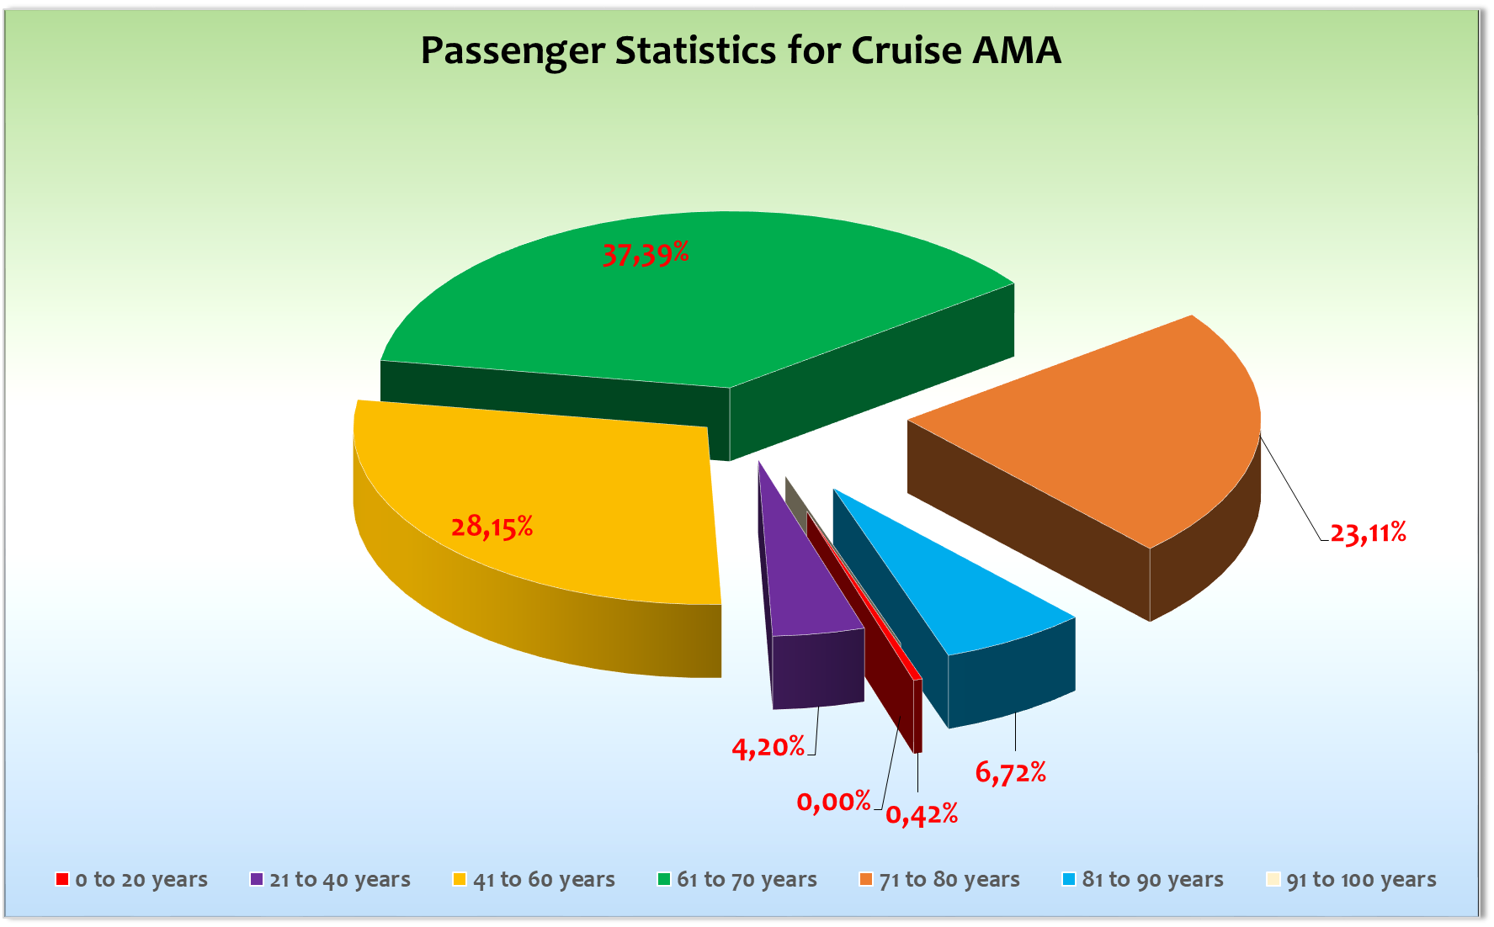

Ausstiege: 29.11. Antwerpen

Frau Heidemarie Rulf, BN 503170 medizinische Ausschiffung per Helikopter

Einstiege: 30.11. Amsterdam

Frau Heidemarie Rulf, BN 503170

No Show: Engelmann & Lueking BN513091

Transitgäste von AMA485C auf AMA487A: 2x Paschinger BN 522077

1x Marx BN 511924

Transitgäste von AMA87A auf AMA488A: 2x Paschinger BN 522077

2x Behrendt/Poltrum BN 283368

1x Fahrenkrog BN –
(wurde kurzfristig verlängert, war schon ausgestiegen)

Kapitän: Elmar Mühlebach
Hotelmanager: Robertino Georgescu
Schiffsarzt: Dr. Matthias Andrae
ROUTE

27.11.24 Hamburg Altona Bremerhaven
Einschiffung hat – trotzdem alle Gäste aus Hamburg eingefahren wurden – reibungslos geklappt. Zwar etwas länger gedauert, aber am Ende waren alle da.
Stimmung gut, Wetter bescheiden und stürmisch.
Durch den Wind konnten wir nicht planmässig um 22.00 h auslaufen. BHV stellte – trotz Vorbestellung – keinen zweiten Schlepper zur Verfügung, daher Abfahrt erst frühestens am nächsten Morgen um 08.00 h möglich.

28.11.24 Bremerhaven / Auf See
Abfahrt um 08.00 h problemlos: Wind wieder normal, Schlepper war da, alles gut.
Gäste sehr gesprächig und guter Dinge. Frühschoppen mit toller Stimmung der Gäste.
Gruppen-Cocktail von Glocke Leserreise (Siekendiek) und VIT Reisebüro am Nachmittag.
Am Abend Willkommens-Gala.

29.11.24 Antwerpen Seehafen
Bei perfektem Wetter eingetroffen, direkt Stadtmitte. Ausflüge sehr gut gelaufen. Viele Gäste haben die Stadtnähe genutzt für einen privaten Landgang. Pünktliche Abfahrt.
Am Abend eine medizinische Ausschiffung via Helikopter – hat aber keine Auswirkungen auf die Ankunft Amsterdam.

30.11.24 Amsterdam Seehafen
Bei wunderbarem Wetter in die Schleuse und in Rekordzeit durch. Die Fahrt auf dem Kanal sehr ruhig und ohne viel Verkehr.
Ausflüge alles gut gelaufen, auch die Abendausflüge.
Liegezeit verlängert bis zum 01.12. um 07.00 h.
Gäste gut drauf und haben die Zeit in Amsterdam auch gut genutzt.

01.12.24 Auf See
Abfahrt am 1. Advent um 06.50 h, danach dann Kanalfahrt. Gäste haben die Fahrt genossen, besonders der Schleusungsvorgang wurde gern gesehen.
Ansonsten ruhiger Seetag mit bayrischen Schmankerl, Advents-Teezeit, am Abend dann Verabschiedung.

02.12.24 Hamburg Baakenhöft
Etwas verspätet, dafür wunderbare Einfahrt. Ab 0800 lt gute Sicht und viele Gäste an Deck, um die Einfahrt zu beobachten.
Ausschiffung reibungslos.

DIES & DAS
- Auf Deck 9 am Aus-/Eingang Kopernikus Bar ist es entweder viel zu warm (Karibikreise) oder einfach saukalt (jetzige Adventsreise). Die Gäste sitzen mit Decken in der Kopernikus Bar. Draussen helfen die Heizstrahler überhaupt nicht (mehrfach bereits in vergangenen Berichten erwähnt). Lösung Air Curtain oder Windfang?
- An der Gangway gilt das Gleiche: Sobald die Schiebetür aufgeht zieht es extrem ins Schiff hinein, teilweise bis ins Restaurant (je nach Wind). Auch hier würde bestimmt ein Air Curtain helfen.

HOTELDEPARTMENT

Wie immer sehr gute Zusammenarbeit mit dem gesamten Hoteldepartment.

Leider blieb die Weihnachstdekoration in Hamburg stehen, so dass wir keine Deko für das Schiff und damit den 1. Advent hatten.

TECHNIK / Fleet Team
- Air Curtains Deck 9 und Deck 5 Gangway
- Qualität der Walkies (Reichweite, Verständigung allgemein) ist verbesserungswürdig

BSM

Zusammenarbeit mit Deck unter der Leitung von Kapitän Elmar Mühlebach und Technik unter der Leitung von Evgeniy Uzun war wie immer sehr gut.

AUSFLUGSPROGRAMM

Für Details siehe Ausflugsbericht von Lutz Kaller.

HOSPITAL

Für Details siehe Hospitalbericht von Dr. Matthias Andrae.

Besonderheiten:

UNTERHALTUNGSPROGRAMM AMA 487A

Das Show Ensemble präsentierte auf dieser Reise

28.11.2024 Oh, what a night
29.11.2024 Love me tender
01.12.2024 Nur die Liebe zählt

Zusätzlich gab es folgende Einlagen:
27.11.2024 Special Dina

Besondere Gäste / Reklamationen
Es gab viele Gäste, die mit der Situation des Gepäcks komplett überlastet waren. Hier mussten wir viel Erklärungsarbeit leisten. Besonders die Gäste mit Transfer zur Artania waren recht verwirrt – keiner weiß warum.

ZUSAMMENFASSENDE BEURTEILUNG DER KREUZFAHRT
Überwiegend Gäste, die noch nie auf der Amadea waren. Sehr gute Stimmung, tolles Wetter in Antwerpen und in Amsterdam, Einfahrt Hamburg bei teilweise Tageslicht, was will man mehr. Eine schöne Kurzreise.

Holger Winkler
Kreuzfahrtdirektor

Auf See, den 03. Dezember 2024

Cc: (Oliver.Gerbig@seachefs.com); Alois Franz (drafranz@hotmail.com); ama@phoenixreisen.com; <Cruise.Director@MS-Amadea.com>; <Master@MS-Amadea.com>; Andreas Vespermann <aves@seachefs.com>; Benjamin Drechsel <b.drechsel@phoenixreisen.com>; Claudia Kempkes <claudia.kempkes@schultecruise.com>; Frank Oertel <frank.oertel@schultecruise.com>; Georgios Zisopoulos <g.zisopoulos@phoenixreisen.com>; Holger Winkler <hhwinkler@hotmail.com>; <Hotel.Manager@MS-Amadea.com>; Jörg Dunkel <info@joergdunkel.de>; Jörn Hofer <Joern-hofer1@freenet.de>; Klaus Gruschka <k.gruschka@hotmail.de>; Manuel Weis (Fleet) <m.weis@phoenixreisen.com>; Martin Springer <martin.springer@schultecruise.com>; <mbzdega@web.de>; Michael Schulze <M.Schulze@phoenixreisen.com>; Moritz Stedtfeld <moritzstedtfeld@yahoo.de>; N.Jepsen@PhoenixReisen.com; Richard Bos <Richard.Bos@bs-shipmanagement.com>; Sinah Lucius <sinah.lucius@schultecruise.com>; SMC <csde-smc-technical@schultecruise.com>; Steffen Spiegel <mail@steffen-spiegel.de>; Upontheship upontheship@aol.com; csde-smc-marine-operations@schultecruise.com; csde-smc-security@schultecruise.com; christian.thuemler@schultecruise.com; Joe Limberger <JOACHIM.LIEMBERGER@GMX.NET>

